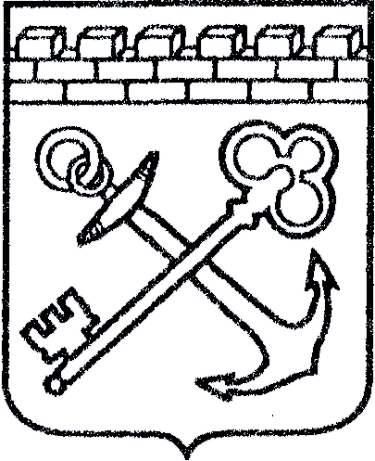
АДМИНИСТРАЦИЯ ЛЕНИНГРАДСКОЙ ОБЛАСТИ
КОМИТЕТ ПО СОХРАНЕНИЮ КУЛЬТУРНОГО НАСЛЕДИЯ ЛЕНИНГРАДСКОЙ ОБЛАСТИ

ПРИКАЗ

«___»____________2025 г. №________________

г. Санкт-Петербург

«О внесении изменений в приказ комитета по сохранению культурного наследия Ленинградской области от 16.12.2024 № 01-03/24-147
«Об утверждении Программы профилактики рисков причинения вреда (ущерба) охраняемым законом ценностям при осуществлении регионального государственного контроля (надзора) за состоянием, содержанием, сохранением, использованием, популяризацией и государственной охраной объектов культурного наследия регионально значения, объектов культурного наследия местного (муниципального) значения, выявленных объектов культурного наследия на 2025 год»

В соответствии со статьей 44 Федерального закона от 31.07.2020 № 248-ФЗ «О государственном контроле (надзоре) и муниципальном контроле в Российской Федерации» и постановлением Правительства Российской Федерации от 25.06.2021 № 990 «Об утверждении правил разработки, утверждения и актуализации контрольными (надзорными) органами программы профилактики рисков причинения вреда (ущерба) охраняемым законом ценностям» приказываю:
1. В подпункте 2 раздела 3 Программы профилактики рисков причинения вреда (ущерба) охраняемым законом ценностям при осуществлении регионального государственного контроля (надзора) за состоянием, содержанием, сохранением, использованием, популяризацией и государственной охраной объектов культурного наследия регионально значения, объектов культурного наследия местного (муниципального) значения, выявленных объектов культурного наследия на 2025 год, утвержденной приказом комитета по сохранению культурного наследия Ленинградской области от 16.12.2024 № 01-03/24-147 (далее - Программа профилактики), слова «1 февраля» заменить словами «1 марта».
2. Подпункт 5 раздела 3 Программы профилактики изложить в новой редакции согласно приложению к настоящему приказу.
3. Подпункт 6 раздела 3 Программы профилактики признать утратившим силу.
4. Контроль за исполнением приказа оставляю за собой.

Заместитель Председателя
Правительства Ленинградской области –
председатель комитета по сохранению
культурного наследия В.О. Цой

Приложение к приказу
от «__» ___________ 2025 г. № _____________

Раздел 3. Перечень профилактических мероприятий, сроки и периодичность их проведения

№  п/п | Наименование профилактического мероприятия | Срок выполнения мероприятия | Ответственный  за исполнение
5 | Профилактический визит  Проводится в соответствии со статьей 52 Федерального закона от 31.07.2020 № 248-ФЗ «О государственном контроле (надзоре) и муниципальном контроле в Российской Федерации».  Профилактический визит может быть проведен по инициативе контролируемого лица по его заявлению.  Обязательный профилактический визит проводится:  1. В отношении объектов контроля, отнесенных к соответствующим категориям риска и с учетом периодичности проведения обязательных профилактических мероприятий, установленных частью 2 статьи 25 Федерального закона от 31.07.2020 № 248-ФЗ «О государственном контроле (надзоре) и муниципальном контроле в Российской Федерации».  2. По поручению:  - Президента РФ;  - Председателя Правительства Российской Федерации или Заместителя Председателя Правительства Российской Федерации, согласованному с Заместителем Председателя Правительства Российской Федерации - Руководителем Аппарата Правительства Российской Федерации;  - Губернатора Ленинградской области. | В течение 20 рабочих дней с даты согласования проведения профилактического визита по инициативе контролируемого лица  В период, содержащийся в соответствующем поручении | отдел по осуществлению полномочий Ленинградской области в сфере объектов культурного наследия  сектор осуществления надзора за состоянием, содержанием, сохранением, использованием и популяризацией объектов культурного наследия

